iOS性能测试操作手册

目前iOS性能测试主要使用苹果官方的Xcode的Instruments这个工具，需要Mac OS系统才能安装Xcode。iOS平台的性能测试的操作流程如下：

准备工作

准备电脑
目前测试组有两台Mac电脑可以使用，可以联系江景敏或唐灿江借用。也可以借用开发的电脑。

安装对应版本的Xcode
手机上不同的iOS版本，对应的Xcode版本也不一样。建议优先使用最新的iOS版本进行测试。
iOS版本 | Xcode版本
10.X | 8.X
11.X | 9.X
12.X | 10.X
13.X | 11.X

Xcode环境准备

手机配置文件：
- 如果手机首次连接电脑，启动Xcode后，Xcode会自动下载手机配置文件。配置文件下载成功后才能进行性能测试。

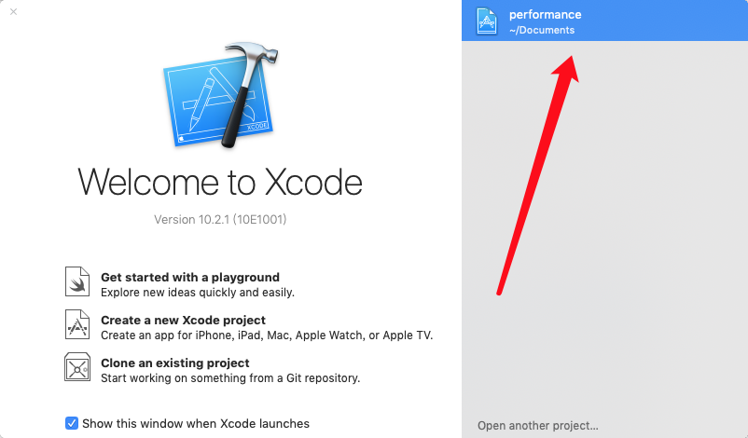
配置文件下载进度查看：
- 点击Xcode已存在的工程，进入后，选择手机，等待红框位置所示进度条走完。
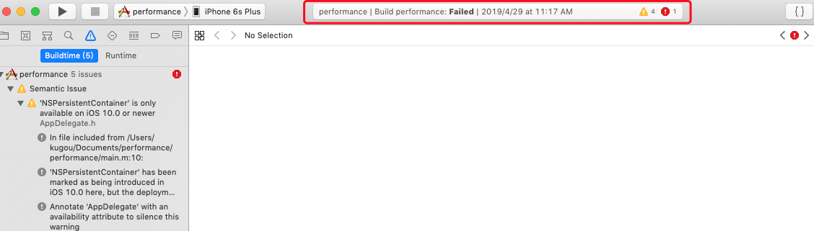

准备手机环境
手机：非越狱设备
其他：根据需要准备歌曲文件、SIM卡等

开始测试
启动Xcode，点击桌面左上角，Xcode--》Open Developer Tool--》Instruments

测试内存、CPU（个人企业包，不限）
- 安装包：个人/企业包不限、线上包
- 点击Instruments的Activity Monitor
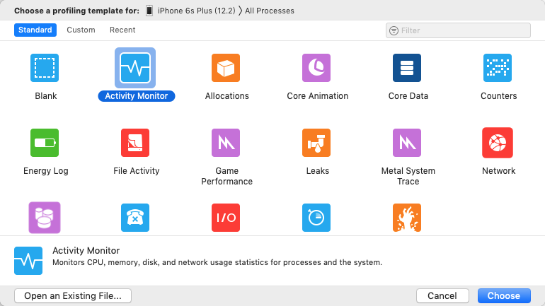
- 进入界面后，选择自己的手机，选择All Process，左下角输入框输入kugou，点击红色的开始按钮
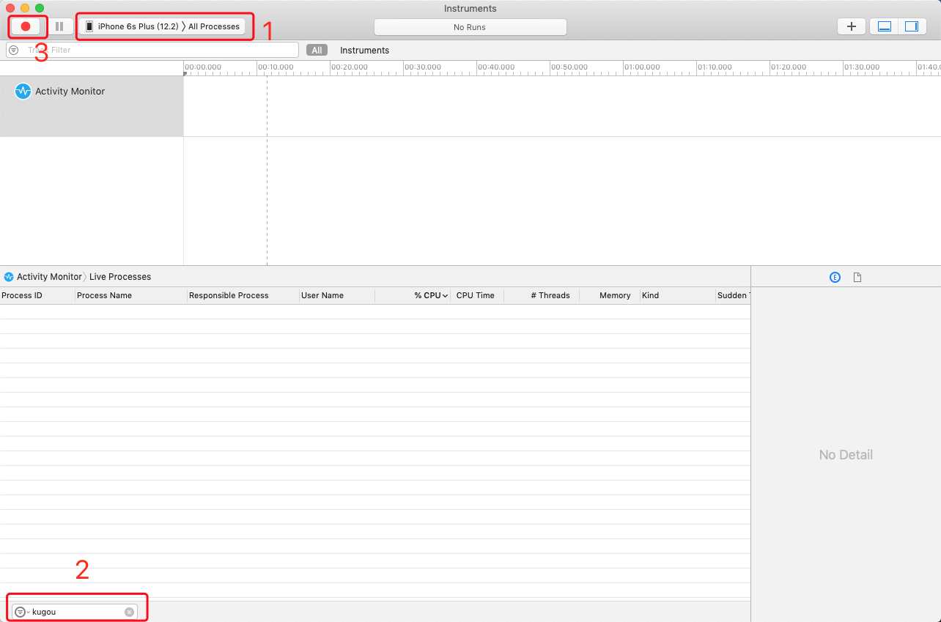
- 查看对应的内存、cpu数据并记录。可以根据测试需求，记录过程值、峰值、稳定值。注意：部分测试需要统计系统进程的数据。例如测试MV的性能数据，iPhone7以下的机型需要去掉上图第2步左下角的“kugou”（去掉筛选），统计加上系统的mediaserverd进程的性能数据
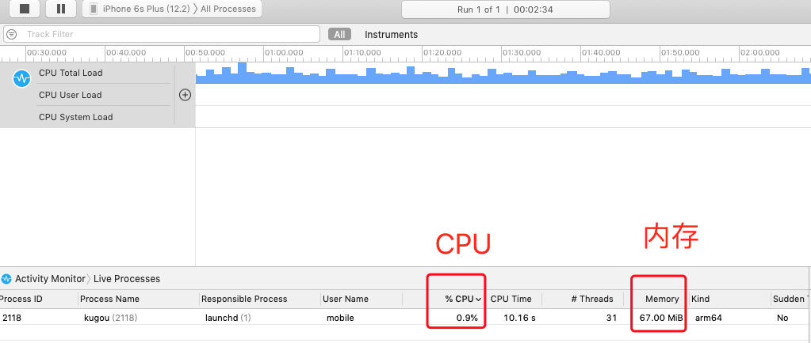

测试内存泄漏：

准备工作：找开发本地跑个人包，不能直接使用kutest上打的个人包。
- 跑包前需要关闭代码里面的debug开关。（kutest打的包是发布证书，只有开发本地跑的 ，才可以测试内存泄漏）
- 最好选择高端机iphone机，运行好的机器（跟机型无关，只有泄漏，所有机型都一样的）

测试步骤：
- 连接手机，点击Instruments的Leaks，选择手机，选择酷狗音乐，点击开始按钮，酷狗音乐自动启动后，执行测试。如果有内存泄漏，在Leaks行会有红色的X，再执行一次操作，还出现红色X的话，找开发排查。打开Leaks工具之后，点击红色圆点按钮启动Leaks工具，在Leaks工具启动同时，模拟器或真机也跟着启动
3）注意：每个操作场景执行完毕后（响应），需要等待Leaks行出现绿色勾/灰色标志/红色X，才能执行下一个场景，否则容易混淆场景，不方便开发排查问题。该测试对手机性能要求非常高，应尽量选取性能好的手机执行
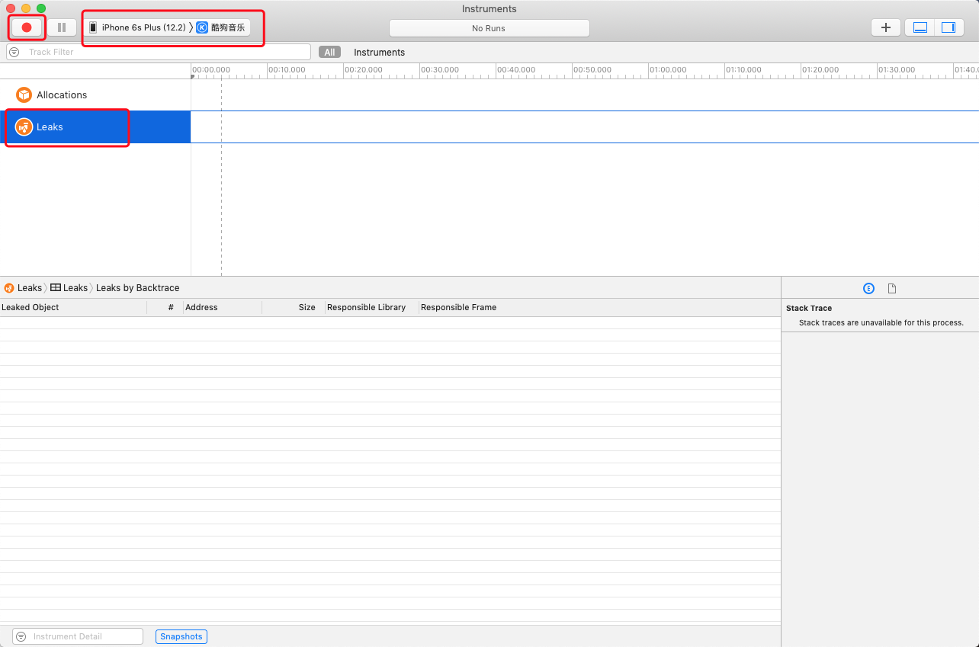

整理结果
将测试版本、对比版本(线上版本)的数据记录下来，整理成表格。原则上内存和CPU都不能上涨，上涨应该给出合理解释。而且，如果必须上涨，内存涨幅不能超过2M，cpu涨幅不能超过2%。数据需要保存好，以便大集成人员检查需求时检查性能数据。

各机型运行内存RAM情况：
iPhone4、iPhone4s-512MB运存
iPhone5、iPhone5c、iPhone5s、iPhone6、iPhone6plus-1G运存
iPhone6s、iPhonese、iPhone6splus、iPhone7、iPhone8-2G运存
iPhone7plus、iPhone8plus、iPhone x、iPhone xr-3G运存
iPhone xs、iPhone xs max、iPhone11、iPhone11pro、iPhone11pro max-4G运存

机型对照表
https://www.zhihu.com/question/356592399

